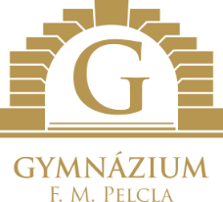

Gymnázium Františka Martina Pelcla
516 11 Rychnov nad Kněžnou, Hrdinů odboje 36

Tomáš Franc
Palackého 1375
516 01 Rychnov nad Kněžnou

VÁŠ DOPIS ZN.:
ZE DNE:

NAŠE ZN.: GRK/2025
POČET LISTŮ: 1
POČET LISTŮ PŘÍL.: 1
SP. ZNAK: 19.14./S5

VYŘIZUJE: Šklíbová
TEL.: 733 124 931-2
E-MAIL: gymrk@grk.cz

DATUM: 26. července 2025

Objednávka č. 102/2025

Objednáváme u Vás opravu topení dle cenové nabídky ze dne 22.7.2025 v celkové ceně 53.000,- Kč bez DPH.

Fakturu vystavte na výše uvedenou adresu.

S pozdravem

Mgr. Pavlína Školníková
ředitelka školy

